**bel.ru**

**Белгородскую область продолжают обстреливать, а карт укрытий становится больше**

Сегодня, 19:00

Фото: Bel.ru

**ВСУ обстреляли посёлок Красное, основатель ЧВК «Вагнера» Пригожин осудил бизнесменов, которые не дали ополченцам кратковременный отпуск для боевой подготовки, а в регионе тем временем появилась третья интерактивная карта укрытий.**

**Новый день — новый обстрел**

В Шебекинском горокруге 30 ноября обстреляли посёлок Красное. Три дома пострадали — повреждены окна и крыша. Среди мирного населения раненых не было.

<https://bel.ru/news/2022-11-30/belgorodskuyu-oblast-prodolzhayut-obstrelivat-a-kart-ukrytiy-stanovitsya-bolshe-2604040>

# В Сети появились фото последствий обстрела ВСУ Шебекинского горокруга

Сегодня, 11:51

Фото: «ШÖ | Шебекино»

**Повреждения получили жилые дома. Очевидцы публикуют фото в пабликах. Накануне под обстрел попали Шебекино, Муром и Новая Таволжанка. Обошлось без пострадавших.**

Сюжет

[Обстрел](https://bel.ru/tags/obstrel)

30 ноября Шебекинский горокруг вновь оказался под огнём ВСУ. В телеграм-каналах «ШÖ | Шебекино» и «Жесть Белгород» появились фото последствий обстрела.

Как накануне сообщил губернатор Вячеслав Гладков, повреждения получили несколько частных домов, кровля на одном из предприятий. Пострадавших не было.

Глава горокруга Владимир Жданов добавил, при обстреле задело ЛЭП и газопровод, коммуникации удалось восстановить за несколько часов.

<https://bel.ru/news/2022-11-30/v-seti-poyavilis-foto-posledstviy-obstrela-vsu-shebekinskogo-gorokruga-2603589>

**belnovosti.ru**

Первый день зимы в Белгородской области будет морозным

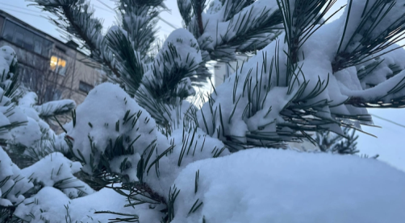Фото: Дарья Ситкова

**ГУ МЧС по региону опубликовало прогноз погоды на 1 декабря**

По данным белгородских синоптиков, завтра, 1 декабря на территории региона ожидается переменная облачность. Без осадков. Ветер восточный 8–13 м/с. Температура воздуха ночью от 5 до 10˚ мороза, днем 0–5˚ мороза.

В Белгороде ночью от 5 до 7˚ мороза, днем 1–3˚ мороза

<https://www.belnovosti.ru/112490.html>

**bel.kp.ru**

1 декабря в Белгородской области будет морозная погода

Осадков не ожидается

По данным белгородских синоптиков, завтра, 1 декабря на территории региона ожидается переменная облачность. Без осадков. Ветер восточный, 8-13 м/с. Температура воздуха ночью от -5 до -10 градусов, днем 0-5 градусов мороза. В Белгороде ночью от -5 до -7 градусов, днем 1-3 градуса ниже ноля,

Главное управление МЧС России по Белгородской области настоятельно рекомендует соблюдать правила пожарной безопасности. При использовании печного отопления проверяйте исправность печи и дымохода, не оставляйте топящуюся печь без присмотра. Используя обогреватели, помните, что большое количество пожаров, которые случаются в быту происходят из-за перегрузки электросетей при эксплуатации обогревательных приборов. Выходя из дома, не забывайте о необходимости отключения электроприборов из сети.

Автомобилистам необходимо быть особенно внимательными и осторожными на дорогах. Соблюдайте скоростной режим. Сотрудники спасательного ведомства также рекомендуют водителям быть предельно внимательными при управлении транспортными средствами - особенно вблизи пешеходных переходов.

В случае чрезвычайного происшествия звоните по телефону Единой службы спасения "112" или "101". Единый телефон доверия Главного управления МЧС России по Белгородской области – 8(4722) 39-99-99.

Читайте на WWW.BEL.KP.RU: <https://www.bel.kp.ru/online/news/5035070/>

В Белгородской области в столкновении «Ниссана» и «Жигулей» пострадала 15-летняя девушка

ДТП произошло в Губкине

По предварительным данным, вчера, 29 ноября, в 23:10 18-летний водитель, управляя автомобилем «ВАЗ 21074», в районе дома № 73б по улице Революционной выехал на полосу встречного движения, где столкнулся с автомобилем «Ниссан» под управлением 42-летнего водителя. Об этом информирует пресс-служба УМВД России по Белгородской области.

В результате ДТП водитель автомобиля «Ниссан» и его 50-летний пассажир, а также 15-летняя пассажирка «Жигулей» получили телесные повреждения.

Читайте на WWW.BEL.KP.RU: <https://www.bel.kp.ru/online/news/5034257/>

**belpressa.ru**

# В Губкине появилась новая пожарно-спасательная часть

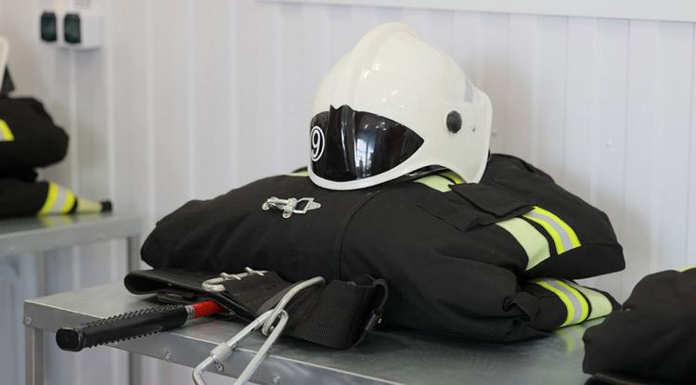Фото: пресс-служба губернатора и правительства области

**Пожарный расчёт подразделения сформировали из 30 человек.**

Торжественное открытие пожарно-спасательной части № 9 прошло сегодня, 30 ноября, на ул. Преображенской, 16. Площадь здания – 700 кв. м.

Открывать часть приехали губернатор **Вячеслав Гладков**, председатель Белгородской облдумы **Юрий Клепиков**, начальник регионального ГУ МЧС России **Сергей Потапов** и глава администрации Губкинского округа **Михаил Лобазнов**.

«Благодаря новой пожарной части значительная часть жилого сектора Губкина будет ещё надёжнее защищена от чрезвычайных ситуаций, – отметил Вячеслав Гладков. – Безопасность людей была и остаётся приоритетом в работе органов исполнительной власти региона».

Фото: пресс-служба губернатора и правительства области

Глава региона рассказал, что в 2022 году на укрепление материально-технической базы пожарной службы из бюджета области направили более 109 млн рублей.

Новую пожарную часть построили в течение этого года за счет средств областного бюджета. На это потратили порядка 38 млн рублей.

В арсенале нового подразделения четыре пожарных автомобиля, автолестница для спасения людей из высотных зданий, легковой транспорт, современные системы управления и связи.

Новое подразделение обеспечит безопасность западного района Губкинского округа и микрорайона Журавлики. Раньше в случае пожара сюда приезжали спасатели из другой части города. Теперь время их прибытия сократится в три раза, рассказали в пресс-службе правительства региона.

<https://www.belpressa.ru/47651.html>

# Под обстрел ВСУ попало село Красное Шебекинского округа

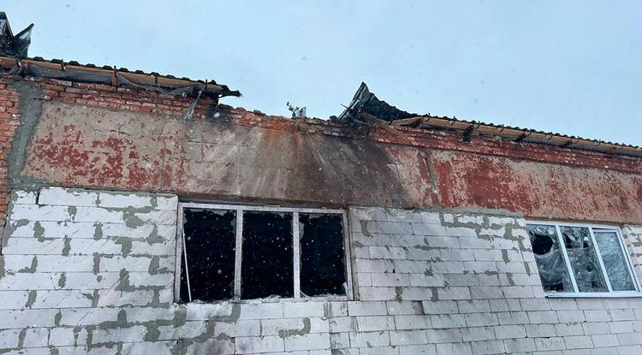Фото: t.me/vvgladkov (архив)

**Об обстреле со стороны Украины сообщил губернатор Белгородской области Вячеслав Гладков.**

«Пострадавших нет. Осколками снаряда выбиты окна и посечена крыша у трёх частных домовладений. Оперативные службы продолжают подомовой обход территории», – [рассказал](https://t.me/vvgladkov/1343) глава региона.

<https://www.belpressa.ru/47636.html>

**В Губкине в ДТП с двумя легковушками пострадали три человека**

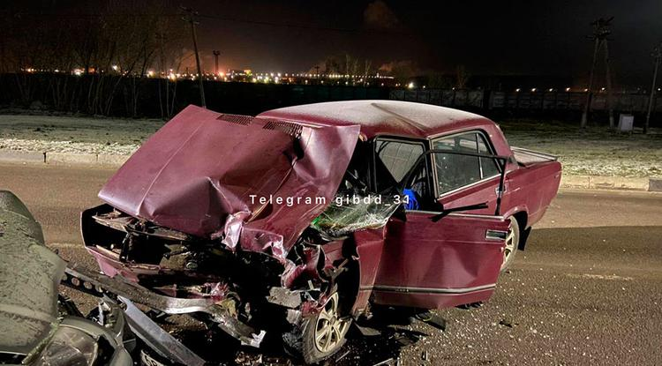Фото: t.me/gibdd_31

**Авария произошла вчера, 29 ноября, около 23:10.**

По предварительным данным, 18-летний водитель ВАЗ-21074 на ул. Революционной выехал на встречку и столкнулся с «Ниссаном» с 42-летним мужчиной за рулём.

В результате водитель иномарки и его 50-летний пассажир, а также 15-летняя пассажирка отечественного авто получили травмы, сообщили в пресс-службе УГИБДД по Белгородской области.

<https://www.belpressa.ru/47634.html>

**belgorodtv.ru**

# Вячеслав Гладков сообщил об обстреле поселка Красное

[30.11.2022](https://belgorodtv.ru/?m=202211)

Под обстрел ВСУ попал поселок Красное. Пострадавших нет. Об этом сообщил губернатор Вячеслав Гладков.

«Осколками снаряда выбиты окна и посечена крыша у трех частных домовладений. Оперативные службы продолжают подомовой обход территории», — отметил глава регилона.

<https://belgorodtv.ru/?p=260692>

**mchsrf.ru**

В первый день зимы осадков не ожидается

По данным белгородских синоптиков, завтра, 1 декабря на территории региона ожидается переменная облачность. Без осадков. Ветер восточный 8-13 м/с. Температура воздуха ночью от 5 до 10˚ мороза, днем 0-5˚ мороза.

В Белгороде ночью от 5 до 7˚ мороза, днем 1-3˚ мороза.

Главное управление [МЧС России по Белгородской области](http://mchsrf.ru/region/16.html) настоятельно рекомендует соблюдать правила пожарной безопасности. При использовании печного отопления проверяйте исправность печи и дымохода, не оставляйте топящуюся печь без присмотра. Используя обогреватели, помните, что большое количество пожаров, которые случаются в быту происходят из-за перегрузки электросетей при эксплуатации обогревательных приборов. Выходя из дома, не забывайте о необходимости отключения электроприборов из сети.

Перед выходом на улицу учитывайте температурный режим и одевайтесь по погоде.

Автомобилистам необходимо быть особенно внимательными и осторожными на дорогах. Соблюдайте скоростной режим. Сотрудники спасательного ведомства также рекомендуют водителям быть предельно внимательными при управлении транспортными средствами - особенно вблизи пешеходных переходов.

В случае чрезвычайного происшествия звоните по телефону Единой службы спасения "112" или "101", Единый телефон доверия Главного управления [МЧС России по Белгородской области](http://mchsrf.ru/region/16.html) – 8(4722) 39-99-99.

<https://mchsrf.ru/news/817364-v-pervyiy-den-zimyi-osadkov-ne-ojidaetsya.html>

За прошедшие сутки на пожарах один человек погиб, второго огнеборцам удалось спасти

По оперативным данным, за прошедшие сутки на территории региона зарегистрировано два пожара.

Первый случай произошел в жилом доме, причиной пожара, по предварительным данным стала неосторожность при курении. Нередко можно наблюдать, как некоторые граждане, кладут окурки на деревянные предметы, вблизи вещей, способных воспламениться при малейшем соприкосновении с огнем. Крайне опасно курить лежа в постели, особенно в нетрезвом состоянии. Курящий засыпает, сигарета падает на постельные принадлежности, отсюда и возгорание.

Так, 30 ноября в 05 часов 27 минут в Единую дежурно-диспетчерскую службу поступило сообщение о загорании в частном жилом доме в поселке Октябрьский Белгородского района. Соседи сообщили, что из окон соседнего дома идёт густой, чёрный дым и внутри может находиться человек. К месту пожара незамедлительно были направлены дежурные караулы пожарно-спасательных частей №29 и №2. Прибывшие к месту происшествия огнеборцы вскрыли двери дома и приступили к разведке сильно задымленного помещения и тушению пожара. К сожалению, в одной из комнат был обнаружен собственник дома 1950 года рождения без признаков жизни. В результате пожара огонь в комнате повредил вещи и мебель на площади 12 метров квадратных. Предполагаемая причина пожара - неосторожность при курении. Пожар был ликвидирован в 05 часов 49 минут.

Второй пожар произошел вследствие нарушения правил монтажа электрооборудования. Все электрические приборы представляют повышенную опасность, поэтому пользуясь ими нужно соблюдать правила пожарной безопасности: своевременно проверять электропроводку, не оставлять без присмотра включенные в розетки электрические приборы, не допускать детей к электрическим приборам.

Сегодня, в 00 часов 25 минут дежурные караулы пожарно-спасательных частей № 12 и № 52 были направлены на ликвидацию пожара в городе Шебекино. Произошел пожар на территории комбикормового завода в помещении пункта охраны. Прибыв к месту происшествия, пожарные не теряя ни минуты, приступили разведке помещения, поиску очага возгорания и его ликвидации. Личным составом дежурного караула из сильно задымленного помещения был спасен мужчина 1952 года рождения, который не смог самостоятельно выйти из горящего помещения. Благодаря слаженным и четким действиям огнеборцев пожар удалось быстро ликвидировать. В 00 часов 47 минут была объявлена полная ликвидация пожара. К пожару, по предварительной версии, могло привести нарушение правил монтажа электрооборудования.

Главное управление [МЧС России по Белгородской области](http://mchsrf.ru/region/16.html) напоминает: в случае происшествия звоните по Единому телефону пожарных и спасателей «101» или Единому номеру вызова экстренных оперативных служб «112». Единый «телефон доверия» Главного управления [МЧС России по Белгородской области](http://mchsrf.ru/region/16.html) – 8 (4722) 39-99-99.

В информации за минувшие сутки указаны предполагаемые причины пожаров. В соответствии со [ст. 144](http://zakonbase.ru/upk/statja-144) «Порядок рассмотрения сообщения о преступлении» [Уголовно-процессуального кодекса РФ](http://zakonbase.ru/content/base/277891/) от 18.12.2001г. органы дознания вправе продлить рассмотрение причин пожара до 10 суток.

<https://mchsrf.ru/news/817329-za-proshedshie-sutki-na-pojarah-odin-chelovek-pogib-vtorogo-ognebortsam.html>

Интервью старшего государственного инспектора по маломерным судам Центра ГИМС МЧС России по Белгородской области Алексея Косьяненко в эфире "Радио России-Белгород"

На радио России-Белгород состоялся очередной эфир рубрики «Щит и меч».

В программе приняли участие: ведущая – Владлена Русских и старший государственный инспектор по маломерным судам Центра ГИМС [МЧС России по Белгородской области](http://mchsrf.ru/region/16.html) Алексей Косьяненко.

В ходе программы освещались вопросы обеспечения безопасности на водоемах области в период ледостава, статистика происшествий на водных объектах в регионе, а также проведения профилактических мероприятий по предупреждению гибели людей на льду.

<https://mchsrf.ru/news/817283-intervyu-starshego-gosudarstvennogo-inspektora-po-malomernyim-sudam-tsentra-gims-mchs.html>

Новая пожарно-спасательная часть торжественно открыта в городе Губкин Белгородской области

В Белгородской области продолжают укреплять пожарную охрану. 30 ноября в городе Губкин открыли новое спасательное подразделение – пожарно-спасательную часть, получившую порядковый номер 9. Она стала второй пожарной частью за последнее десятилетие, созданной в регионе с нуля. Масштаб здания впечатляет – его площадь составляет 700 квадратных метров. Пожарный расчет вновь сформированного подразделения будет насчитывать более 30 человек.

Для Губкинского городского округа такое подразделение действительно необходимо, ведь это одна из самых быстро развивающихся территорий. Здесь располагаются промышленные предприятия, здания с массовым пребыванием людей, быстрыми темпами идет жилая застройка. Обеспечить защиту округа от огня в полной мере могло только строительство дополнительной пожарно-спасательной части, а потому открытие нового подразделения стало настоящим событием для города.

В церемонии открытия части приняли участие председатель Белгородской областной Думы Клепиков Юрий Николаевич, начальник Главного управления [МЧС России по Белгородской области](http://mchsrf.ru/region/16.html) Сергей Петрович Потапов, Глава администрации Губкинского городского округа Михаил Александрович Лобазнов, сотрудники пожарно-спасательной части № 9 и жители округа.

Глава региона поблагодарил личный состав части и регионального управления [МЧС](http://mchsrf.ru/) за профессиональное решение задач по предупреждению и ликвидации чрезвычайных ситуаций.

И это неспроста, ведь коллектив нового подразделения будет состоять из опытных бойцов, ранее проходивших службу в других подразделениях [МЧС России](http://mchsrf.ru/). Чтобы стать частью команды, все они прошли серьезный отбор. Денис Башкатов, начальник новой части, говорит, что возглавить это подразделений для него – большая честь, ведь ему предстоит руководить отрядом молодых, но уже прошедших испытание огнем сотрудников пожарной охраны. Их задача – обеспечивать безопасность западного района Губкинского городского округа, а также микрорайона Журавлики города Губкин.

Раньше в случае возгорания в этом районе округа на помощь спешили пожарные из другой части города. Теперь драгоценное время сократилось почти в три раза.

«Пожарно-спасательное подразделение, которое мы открыли, позволит поднять безопасность населения городского округа на новый уровень. Оно войдет в единую областную систему противопожарной защиты территорий и населения и послужит еще одним надежным щитом для жителей нашей области. Благодаря новой части значительно сократится время прибытия сотрудников [МЧС](http://mchsrf.ru/) к месту вызова в данном районе, что в свою очередь позволит снизить тяжесть последствий от возможных пожаров, чрезвычайных ситуаций, дорожно-транспортных и других происшествий» - говорит начальник Главного управления [МЧС России по Белгородской области](http://mchsrf.ru/region/16.html) Сергей Потапов.

Здание депо было построено в течение этого года за счет средств областного бюджета. Всего на эти цели было выделено около 38 миллионов рублей. В арсенале нового подразделения - четыре специализированных пожарных автомобиля, в том числе пожарная автолестница, предназначенная для спасения людей с высотных зданий, и легковой транспорт для проведения различных профилактических работ. В новом здании оборудованы специализированные боксы для размещения пожарных автомобилей, в наличии – современные системы управления и связи, а условия быта пожарных – на самом высоком уровне.

Необходимость новой пожарной части подтверждает и статистика: с начала года на территории округа зарегистрировано около 150 пожаров. А благодаря вновь созданному подразделению жители Губкинского городского округа могут быть спокойны за свою безопасность. Ведь теперь их территорию от огня и иных чрезвычайных ситуаций будут защищать 4 пожарно-спасательных части – это достаточное количество формирований для обеспечения безопасности всего округа.

Сегодня, в день открытия, пожарно-спасательная часть № 9 заступила на первое боевое дежурство.

<https://mchsrf.ru/news/817341-novaya-pojarno-spasatelnaya-chast-torjestvenno-otkryita-v-gorode-gubkin-belgorodskoy-oblasti.html>

МЧС России утвердило программы обучения для получения лицензии в области пожарной безопасности

[МЧС России](http://mchsrf.ru/) утвердило программы обучения для получения лицензии в области пожарной безопасности, что позволит работникам организаций пройти соответствующую переподготовку вместо получения дополнительного образования. Об этом сообщил директор департамента надзорной деятельности и профилактической работы ведомства Ринат Еникеев.

«Министерством юстиции зарегистрирован приказ [МЧС России](http://mchsrf.ru/) "Об утверждении типовых дополнительных профессиональных программ, применяемых при обучении работников, соискателей лицензии или лицензиатов, осуществляющих лицензируемые виды деятельности в области пожарной безопасности, а также физических лиц, осуществляющих проектирование средств обеспечения пожарной безопасности зданий и сооружений"», - сказал Ринат Еникеев.

Он пояснил, что теперь работники организаций, осуществляющие деятельность в области пожарной безопасности и не имеющие профильного образования, смогут пройти переподготовку вместо получения нового (дополнительного) образования или повышения образовательного уровня.

Кроме того, приказ унифицировал программы дополнительного профессионального образования в области пожарной безопасности, что позволило разрешить долгие споры [МЧС России](http://mchsrf.ru/) с образовательными организациями о минимальном количестве часов обучения при повышении квалификации.

Приказом ведомства утверждены три типовые дополнительные профессиональные программы повышения квалификации: «Деятельность по монтажу, техническому обслуживанию и ремонту средств обеспечения пожарной безопасности зданий и сооружений, а также их проектированию», «Деятельность по тушению пожаров в населенных пунктах, на производственных объектах и объектах инфраструктуры» и «Деятельность по монтажу, техническому обслуживанию и ремонту средств обеспечения пожарной безопасности зданий и сооружений».

Данный документ разрабатывался с начала этого года. Он прошел различные формы общественных, публичных и экспертных обсуждений и учитывает интересы бизнес-сообщества и заинтересованных органов власти.

Приказ вступит в силу с 1 марта следующего года и будет действовать до 1 сентября 2026 года.

<https://mchsrf.ru/news/817312-mchs-rossii-utverdilo-programmyi-obucheniya-dlya-polucheniya-litsenzii-v-oblasti.html>

**mirbelogorya.ru**

# ВСУ обстреляли посёлок Красное

Красное / Екатерина Никулина / 30.11.2022 11:39

К счастью, пострадавших нет. Об этом [**сообщил**](https://t.me/vvgladkov/1343)губернатор в своём Telegram-канале.

Есть повреждения трёх частных домов – осколками снаряда выбиты окна и посечена крыша. Сейчас оперативные службы продолжают подомовой обход.

<https://mirbelogorya.ru/region-news/53-krasnoe/51650-vsu-obstrelyali-posjolok-krasnoe.html>

**moe-belgorod.ru**

# В Шебекино на пожаре спасли мужчину

Ночью горел пункт охраны завода

В Белгородской области мужчину вытащили из горящего пункта охраны

В Белгородской области ночью случился еще один пожар. В Шебекино вспыхнул пункт охраны комбикормового завода.

Тревожный звонок поступил в службу спасения в 0:25. После этого, по данным регионального ГУ МЧС, на место выехали два дежурных караула.   
Пожарным удалось спасти 70-летнего мужчину, который не мог выйти на улицу. Возгорание ликвидировали в считанные минуты.

Предполагаемой причиной происшествия стало нарушение правил монтажа электрооборудования. Точную картину событий восстановят эксперты.   
Подробнее: <https://moe-belgorod.ru/news/incidents/1142655>

# Белгородцев ждет еще одна морозная ночь

Столбики термометров вновь опустятся до -10

10-градусный мороз задержится в Белгородской области еще на одну ночь

10-градусный мороз решил задержаться в Белгородской области еще на одну ночь. Об этом сообщили в пресс-службе регионального ГУ МЧС.

Как стало известно, столбики термометров опустятся в ночь на четверг. Днем ждем от 5 градусов мороза до 0. Осадков в первый день зимы не ожидается.

Сотрудники МЧС просят граждан быть осторожными при использовании отопительных приборов. Не перегружайте сети и следите за исправностью устройств.   
Подробнее: <https://moe-belgorod.ru/news/weather/1142640>

# В Белгородской области в горящем доме погиб мужчина

Дедушке было 72 года

Под Белгородом при пожаре погиб мужчина

В Белгородской области случился пожар, который закончился трагедией. В происшествии погиб мужчина.

В пресс-службе регионального ГУ МЧС рассказали, что ЧП случилось в Октябрьском в ночь на 30 ноября. Пожарных вызвали соседи, которые заметили дым. На место выехали сразу два караула пожарно-спасательных частей. Но, к сожалению, они не успели спасти пенсионера, который находился внутри. Тело нашли в одной из комнат. Мужчине было 72 года.

Предполагаемой причиной происшествия стала непотушенная сигарета. Пламя повредило мебель и вещи на площали 12 квадратных метров.   
Подробнее: <https://moe-belgorod.ru/news/incidents/1142646>

# В Старом Осколе иномарка сбила женщину

Авария случилась на пешеходном переходе

В Белгородской области иномарка сбила женщину

В Белгородской области случилось очередное ДТП с участием пешехода. Иномарка сбила женщину.

В пресс-службе полиции сообщили, что авария произошла вчера в Старом Осколе на Молодежном проспекте. 34-летний водитель «Фольксвагена», согласно версии УМВД, не пропустил 48-летнюю женщину. Она переходила дорогу по нерегулируемой зебре.

Женщина получила травмы.   
Подробнее: <https://moe-belgorod.ru/news/incidents/1142626>

# ВСУ обстреляли Белгородскую область

Удар пришелся по поселку Красное

ВСУ обстреляли поселок в Белгородской области

В Белгородской области зафиксировали очередной обстрел. Об этом официально сообщил губернатор Вячеслав Гладков.

По словам главы региона, удар пришелся по поселку Красное. Обошлось без пострадавших, но есть разрушения.

«Осколками снаряда выбиты окна и посечена крыша у 3 частных домовладений. Оперативные службы продолжают подомовой обход территории», — говорится в сообщении.  
Подробнее: <https://moe-belgorod.ru/news/weather/1142615>

# В Губкине двое мужчин и девочка пострадали в лобовом столкновении

Молодой водитель выскочил на встречку

В Белгородской области двое взрослых и ребенок пострадали в лобовом столкновении

В Белгородской области случилось ДТП, в котором пострадали двое взрослых и ребенок. В Губкине лоб в лоб столкнулись «семерка» и «Ниссан».

Авария случилась вчера на улице Революционной. В полиции рассказали, что, по предварительной версии, на встречку выскочил 18-летний водитель отечественного авто. Уйти от столкновения водитель иномарки не сумел.

Предполагаемый виновник аварии от делался легким испугом. 42-летний автомобилист, который управлял «Ниссаном», а также его пассажиры — 50-летний мужчина и 15-летняя девочка — получили травмы.  
Подробнее: <https://moe-belgorod.ru/news/incidents/1142602>

**31.мвд.рф**

# Информация о ДТП на дорогах Белгородской области

Сегодня 09:29

**г. Старый Оскол:**

По предварительным данным, вчера в 14 часов 35 минут 34-летний водитель, управляя автомобилем «Фольксваген Пассат», двигаясь в районе дома № 33 «А» по проспекту Молодёжный, мкр. Макаренко, совершил наезд на 48-летнюю женщину, которая переходила проезжую часть дороги по нерегулируемому пешеходному переходу. В результате ДТП пешеход получила телесные повреждения.

**г. Губкин:**

По предварительным данным, вчера в 23 часа 10 минут 18-летний водитель, управляя автомобилем «ВАЗ 21074», двигаясь в районе дома № 73 Б по ул. Революционная, допустил выезд на полосу встречного движения, где совершил столкновение с автомобилем «Ниссан» под управлением 42-летнего водителя. В результате ДТП водитель автомобиля «Ниссан» и его 50-летний пассажир, а также 15-летняя пассажирка автомобиля «ВАЗ» получили телесные повреждения.

<https://31.мвд.рф/news/item/34105141/>

**гибдд.рф**

## Информация о ДТП на дорогах Белгородской области

Ноябрь, 30  08:30

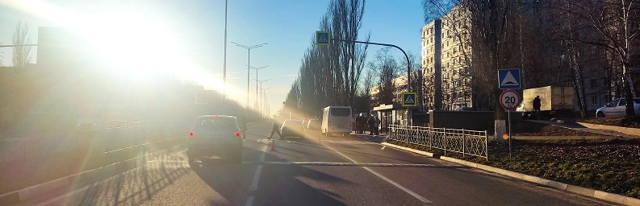

**г. Старый Оскол:**

По предварительным данным, вчера в 14 часов 35 минут 34-летний водитель, управляя автомобилем «Фольксваген Пассат», двигаясь в районе дома № 33 «А» по проспекту Молодёжный, мкр. Макаренко, совершил наезд на 48-летнюю женщину, которая переходила проезжую часть дороги по нерегулируемому пешеходному переходу. В результате ДТП пешеход получила телесные повреждения.

**г. Губкин:**

По предварительным данным, вчера в 23 часа 10 минут 18-летний водитель, управляя автомобилем «ВАЗ 21074», двигаясь в районе дома № 73 Б по ул. Революционная, допустил выезд на полосу встречного движения, где совершил столкновение с автомобилем «Ниссан» под управлением 42-летнего водителя. В результате ДТП водитель автомобиля «Ниссан» и его 50-летний пассажир, а также 15-летняя пассажирка автомобиля «ВАЗ» получили телесные повреждения.

<https://гибдд.рф/r/31/news/item/34103978>

**belregion.ru**

**Вячеслав Гладков: Особенно сейчас каждый житель области понимает ценность работы сотрудников МЧС**

Губернатор принял участие в открытии новой пожарно-спасательной части в Губкине  
Сегодня на улице Преображенской, 16 в Губкине состоялось торжественное открытие пожарно-спасательной части №9. Площадь здания - 700 кв.м. Пожарный расчет вновь сформированного подразделения - 30 человек.  
  
В церемонии открытия части приняли участие губернатор Вячеслав Гладков, председатель Белгородской областной Думы Юрий Клепиков, начальник Главного управления МЧС России по Белгородской области Сергей Потапов, глава администрации Губкинского горокруга Михаил Лобазнов.  
  
Руководитель области поблагодарил личный состав части и регионального управления МЧС за профессиональное решение задач по предупреждению и ликвидации чрезвычайных ситуаций:  
  
*«Благодаря новой пожарной части значительная часть жилого сектора Губкина будет ещё надёжнее защищена от чрезвычайных ситуаций. Безопасность людей была и остаётся приоритетом в работе органов исполнительной власти региона. Только в этом году на укрепление материально-технической базы пожарной службы мы направили из регионального бюджета более 109 млн рублей. Каждый белгородец понимает, насколько сейчас ценна работа сотрудников МЧС. И каждый белгородец искренне благодарен за ваше мужество и самоотверженность. Ну а мы, со своей стороны, продолжим оказывать ведомству всю необходимую поддержку».*  
  
*«Пожарно-спасательное подразделение, которое мы открыли, позволит поднять безопасность населения городского округа на новый уровень. Оно войдет в единую областную систему противопожарной защиты территорий и населения и послужит еще одним надежным щитом для жителей нашей области. Благодаря новой части значительно сократится время прибытия сотрудников МЧС к месту вызова в данном районе, что в свою очередь позволит снизить тяжесть последствий от возможных пожаров, чрезвычайных ситуаций, дорожно-транспортных и других происшествий» - обозначил начальник Главного управления МЧС России по Белгородской области Сергей Потапов.*  
  
Здание пожарно-спасательной части №9 в Губкине было построено в течение этого года за счет средств областного бюджета. Всего на эти цели было выделено порядка 38 млн рублей.  В арсенале нового подразделения – 4 пожарных автомобиля, автолестница для спасения людей из высотных зданий, легковой транспорт, современные системы управления и связи.  
  
Добавим, что новое подразделение обеспечит безопасность западного района Губкинского городского округа и микрорайона «Журавлики». Раньше в случае возгорания на помощь сюда спешили пожарные из другой части города. Теперь время в пути сокращается почти в три раза.   
  
**Справочно:** В 2022 году на укрепление материально-технической базы пожарной службы из регионального бюджета направлено более 109 млн рублей, в том числе на капремонт пожарно-спасательной части в п. Ровеньки (17,4 млн рублей), приобретение пожарно-технического вооружения (5,4 млн рублей), а также на закупку 13 единиц техники (47,4 млн рублей).

<https://belregion.ru/press/news/index.php?ID=88699>

**go31.ru**

# Зима в Белгородской области начнётся с мороза



Фото: Александр Лобынцев

Пресс-служба регионального управления МЧС делится прогнозом погоды на 1 декабря. Первый зимний день станет по-настоящему холодным.

Синоптики обещают сегодня ночью мороз – температура опустится **до десяти градусов ниже нуля**. При этом не стоит опасаться осадков, а ветер будет порывами достигать 13 метров в секунду.

В первый день зимы температура не собирается перебираться за ноль и при солнце будет **около пяти градусов мороза**. Осадков также не будет, а восточный ветер продолжится с той же силой. Атмосферное давление составит 755 миллиметров ртутного столба.

<https://www.go31.ru/news/3505616/zima-v-belgorodskoj-oblasti-nacnetsa-s-moroza>

# Пожилой белгородец погиб при пожаре из-за непотушенной сигареты



Фото: Сергей Егоров

Пожарные вскрыли дверь дома и обнаружили погибшего хозяина 1950 года рождения, сообщает пресс-служба МЧС Белгородской области.

**30 ноября** рано утром загорелся дом в Октябрьском. В МЧС позвонили соседи и сообщили, что из окон дома неподалёку выходит чёрный дым, а внутри может находиться человек.

Пожарные вскрыли двери и в одной из комнат увидели хозяина дома – он был **мёртв**. По предварительным данным, мужчина 1950 года рождения курил в помещении, из-за чего загорелись 12 квадратных метров жилья. Пожар быстро ликвидировали – с момента обращения в службу до полного тушения прошло всего **22** минуты.

<https://www.go31.ru/news/3505571/poziloj-belgorodec-pogib-pri-pozare-iz-za-nepotusennoj-sigarety>

# После обстрела Шебекинского округа повреждено 3 дома

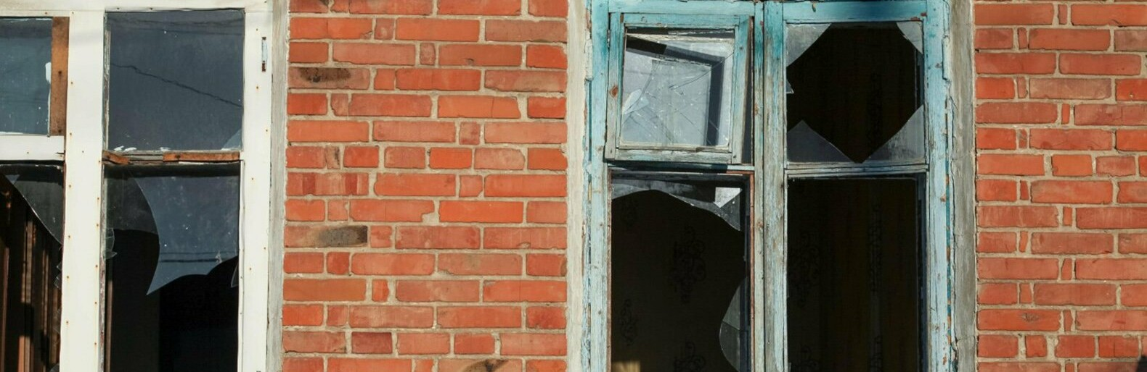

Фото: Валерия Алисова

В своих соцсетях губернатор Белгородской области сообщил об очередном обстреле приграничных территорий.

Глава региона написал об атаке на Шебекинский горокруг. На этот раз под обстрел ВСУ попал посёлок Красное. К счастью, **пострадавших при обстреле нет**, но без повреждений инцидент не обошёлся.

*Осколками снаряда выбиты окна и посечена крыша у трёх частных домовладений. Оперативные службы продолжают подомовой обход территории,*

– написал Гладков.

Напомним, что вчера обстрелу также [подвергался](https://www.go31.ru/news/3505014/gubernator-soobsil-o-priletah-v-sebekino-i-sela) Шебекинский округ – снаряды прилетели в город и сёла.

<https://www.go31.ru/news/3505393/posle-obstrela-sebekinskogo-okruga-povrezdeno-3-doma>

**oskol.city**

# В Старом Осколе сбили женщину на пешеходном переходе

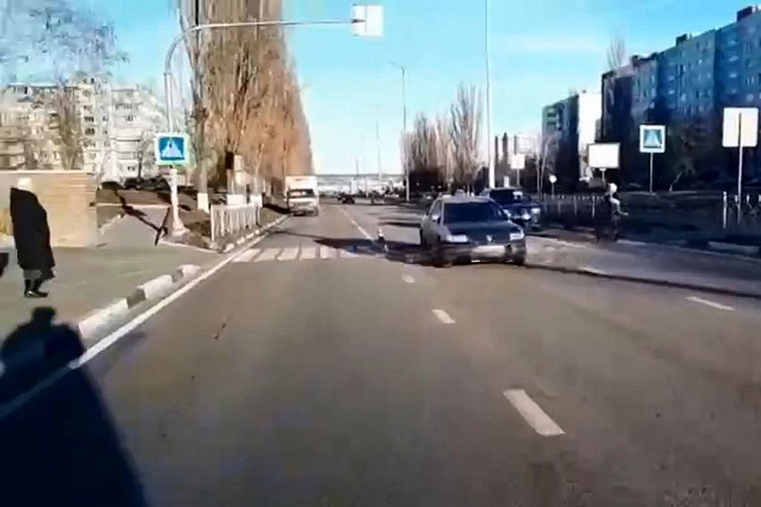

Фото:скриншот с видео

**29 ноября в 14:35** под колёса автомобиля Volkswagen Passat [попала 48-летняя женщина](https://31.xn--b1aew.xn--p1ai/news/item/34105141). Она переходила проспект Молодёжный в районе дома № 33а мкр-на Макаренко по пешеходному переходу, когда её сбила машина.

За рулём авто, не притормозившего перед зеброй, сидел 34-летний водитель. Теперь ему предстоит суд, а пострадавшей – лечение.  
Источник: <https://oskol.city/news/incidents/88351/?backurl=%2Fnews%2F%3Fcount%3D10%26from%3D88351%26section%3D%26nav%3D1>

# Средняя начисленная зарплата в Белгородской области составила 45,6 тысячи рублей



Фото:pixabay.com

## При этом самые высокие зарплаты в регионе, по данным Белгородстата, зафиксированы в металлургии.

Белгородстат обнародовал данные о средней номинальной начисленной (до вычета налогов) зарплате работников региональных организаций. В сентябре она составила **45 587 рублей**, увеличившись по сравнению с сентябрём 2021-го на 11,9%.

Однако рост начисленной зарплаты всё равно не опережает инфляцию, которая по итогам сентября в годовом выражении составляла **15,19%**, а в октябре – 14,07%. Поэтому уровень реальной зарплаты в сентябре сократился на 2,9% к уровню 2021 года. При этом в сентябре 2021-го наблюдался рост реальной зарплаты на 2,6%.

Самые высокие зарплаты в металлургии – **в среднем** **70,9 тыс. рублей в месяц**. В производстве оборудования средняя начисленная зарплата – 67,7 тыс. рублей, в сфере информации и связи – 66,5 тыс, в здравоохранении и соцобслуживании – 40,9 тыс., в образовании – 40,1 тыс. Самые низкие зарплаты, по данным статистиков, в производстве одежды –20,4 тыс. рублей.

В остальных регионах Черноземья средние зарплаты ниже чем в Белгородской области. В**Воронежской**области – 44,5 тыс. рублей, в **Курской** области – 44,9 тыс., в **Липецкой** – около 43,4 тыс., в **Тамбовской** – около 38 тыс. рублей.  
Источник: <https://oskol.city/news/economy/88357/>

**znamya31.ru**

# Новая пожарно-спасательная часть открылась в городе Губкин Белгородской области

Сегодня, 13:26Общество

Фото: пресс-служба МЧС Белгородской области

## Площадь здания составляет 700 кв.м.

Новая пожарно-спасательная часть открылась в Губкине Белгородской области. Об этом сообщили в пресс-службе МЧС России по Белгородской области.

Пожарно-спасательная часть получила порядковый **номер «9».** Она стала **второй** пожарной частью за последнее десятилетие, созданной в регионе с нуля. Площадь здания составляет **700 кв.м.** Пожарный расчет вновь сформированного подразделения будет насчитывать **более 30** человек.

В церемонии открытия части приняли участие председатель Белгородской областной Думы **Клепиков Юрий**, начальник Главного управления МЧС России по Белгородской области **Сергей Потапов**, Глава администрации Губкинского городского округа **Михаил Лобазнов**, сотрудники пожарно-спасательной части **№ 9** и жители округа. Глава региона поблагодарил личный состав части и регионального управления МЧС за профессиональное решение задач по предупреждению и ликвидации чрезвычайных ситуаций.

**«Пожарно-спасательное подразделение, которое мы открыли, позволит поднять безопасность населения городского округа на новый уровень. Оно войдет в единую областную систему противопожарной защиты территорий и населения и послужит еще одним надежным щитом для жителей нашей области. Благодаря новой части значительно сократится время прибытия сотрудников МЧС к месту вызова в данном районе, что в свою очередь позволит снизить тяжесть последствий от возможных пожаров, чрезвычайных ситуаций, дорожно-транспортных и других происшествий» - говорит начальник Главного управления МЧС России по Белгородской области Сергей Потапов.**

Здание депо было построено в течение этого года за счет средств областного бюджета. Всего на эти цели было выделено **около 38 млн рублей**.

<https://znamya31.ru/news/obshestvo/2022-11-30/novaya-pozharno-spasatelnaya-chast-otkrylas-v-gubkinskom-gorodskom-okruge-304933>

# Один человек погиб в результате пожара в Белгородском районе

Сегодня, 11:42Происшествия

Фото: пресс-служба МЧС Белгородской области

## За прошедшие сутки на территории региона зарегистрировано два пожара.

**Два пожара** были зарегистрированы на территории Белгородской области за минувшие сутки. В результате одного из пожаров погиб человек, второго огнеборцам удалось спасти. Об этом сообщили в пресс-службе МЧС Белгородской области.

**30 ноября в 05:27** поступило сообщение о загорании в частном доме **в Октябрьском** Белгородского района. Соседи сообщили, что из окон соседнего дома идёт густой чёрный дым, и внутри может находиться человек. К месту пожара выехали дежурные караулы пожарно-спасательных частей. Прибыв на место, огнеборцы вскрыли двери дома и приступили к разведке сильно задымлённого помещения и тушению пожара. К сожалению, в одной из комнат был обнаружен собственник дома **1950 года рождения** без признаков жизни. Предполагаемая причина пожара – неосторожность при курении.

В **00:25** произошёл пожар **в Шебекино** на территории комбикормового завода в помещении пункта охраны. Прибыв к месту происшествия, пожарные, не теряя ни минуты, приступили к разведке помещения, поиску очага возгорания и его ликвидации. Личным составом дежурного караула из сильно задымлённого помещения был спасён мужчина **1952 года рождения**, который не смог самостоятельно выйти из горящего помещения. Пожар произошёл в следствие нарушения правил монтажа электрооборудования.

<https://znamya31.ru/news/proisshestviya/2022-11-30/odin-chelovek-pogib-v-rezultate-pozhara-v-belgorodskom-rayone-304910>

# Посёлок Красное Шебекинского городского округа попал под обстрел ВСУ

Сегодня, 11:34Происшествия

Фото: t.me/vvgladkov

## Пострадавших нет.

**Посёлок Красное** Шебекинского городского округа попал под обстрел ВСУ. Об этом сообщил губернатор Белгородской области **Вячеслав Гладков** в своём телеграм-канале.

Пострадавших нет. Осколками снаряда выбиты окна и посечена крыша у трёх частных домовладений.

**«Оперативные службы продолжают подомовой обход территории», - проинформировал Вячеслав Владимирович.**

<https://znamya31.ru/news/proisshestviya/2022-11-30/posyolok-krasnoe-shebekinskogo-gorodskogo-okruga-popal-pod-obstrel-vsu-304906>

**vremya31.ru**

# Торжественное открытие новой пожарно-спасательной части № 9 состоялось в Губкине

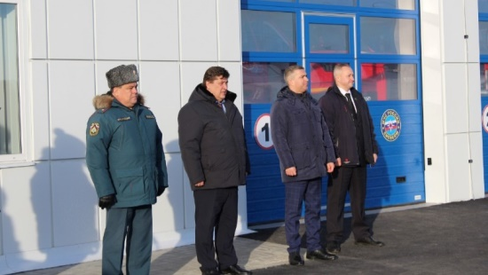

Сегодня, 17:08ОбществоФото: Юлия Яковлева

## Она стала второй за последнее десятилетие, созданной в регионе с нуля.

**30 ноября** в Губкине торжественно открыли новое спасательное подразделение – **пожарно-спасательную часть № 9**, расположенную в микрорайоне Журавлики. Она стала **второй пожарной частью** за последнее десятилетие, созданной в регионе с нуля.

Масштаб здания впечатляет — его площадь составляет **почти 700 квадратных метров**.  В церемонии открытия части приняли участие почётные гости: председатель Белгородской областной  Думы **Юрий Клепиков**, глава администрации Губкинского городского округа **Михаил Лобазнов**, начальник Главного управления МЧС России по Белгородской области генерал-майор **Сергей Потапов**.

Поздравляя губкинских спасателей со знаменательным событием, Юрий Клепиков отметил, что профессия спасателя сложна и ответственна, в этой сфере сможет работать не каждый.

**«Власть Белгородской области делает все возможное для того, чтобы представители этой необходимой профессии трудились в достойных условиях, имели современное оборудование. Сегодня идет специальная военная операция, борьба за Россию, за мир, и спасатели находятся на переднем крае», – сказал он и пожелал сотрудникам ПСЧ № 9  успехов, с честью нести звания спасателя.**

Юрий Николаевич вручил ключи от спецавтомобилей начальнику **2-го** пожарно-спасательного отряда федеральной противопожарной службы **Юрию Костенко** и начальнику пожарно-спасательной **части № 9 Денису Башкатову.**

Просторное здание было построено в течение этого года за счёт средств областного бюджета. Всего на эти цели было выделено **38 млн рублей**. В арсенале нового подразделения — четыре специализированных пожарных автомобиля, в том числе пожарная автолестница, предназначенная для спасения людей с высотных зданий, легковой автомобиль.

Оборудованы в части специализированные боксы для размещения пожарных автомобилей, современные системы управления и связи, а условия быта спасателей — на самом высоком уровне.

**«Новое пожарно-спасательное подразделение позволит поднять безопасность населения городского округа на новый уровень, – сказал Сергей Потапов. – Оно войдет в единую систему противопожарной защиты территорий и населения и послужит еще одним надежным щитом для жителей Белгородской области. Благодаря новой части значительно сократится время прибытия сотрудников МЧС к месту вызова в данной части горокруга, а это в свою очередь позволит снизить тяжесть последствий от возможных пожаров и других ЧС. Раньше в случае возгорания в этом районе округа на помощь спешили пожарные из части города. Теперь драгоценное время сократилось почти в три раза», – подчеркнул он.**

Для городского округа такое подразделение именно в этом районе действительно необходимо. Здесь строятся новые дома, торговые центры,  поэтому в Журавликах нужна была своя пожарная часть.

Пожарный расчет вновь сформированного подразделения будет насчитывать **более 30 человек.** Коллектив — опытные бойцы. Большинство из них ранее проходили службу в других подразделениях МЧС. Чтобы стать частью команды, все они прошли серьезный отбор. Начальник новой пожарной части Денис Башкатов говорит, что  для него большая честь возглавлять это подразделение.

**«В нашей пожарно-спасательной части молодые, но уже прошедшие испытание огнем, сотрудники. Их задача — обеспечивать безопасность западного района городского округа, а также Журавликов», – пояснил он.**

Благодаря вновь созданному подразделению губкинцы могут быть спокойны за свою безопасность. Ведь теперь их территорию от огня и других чрезвычайных ситуаций будут защищать **четыре пожарно-спасательные части** — это достаточное количество формирований для обеспечения безопасности всего округа. В день открытия пожарно-спасательная **часть** **№ 9** заступила на свое первое боевое дежурство.

<https://vremya31.ru/articles/obshestvo/2022-11-30/torzhestvennoe-otkrytie-novoy-pozharno-spasatelnoy-chasti-9-sostoyalos-v-gubkine-304996>

# ДТП с участием двух автомобилей произошло в Губкине

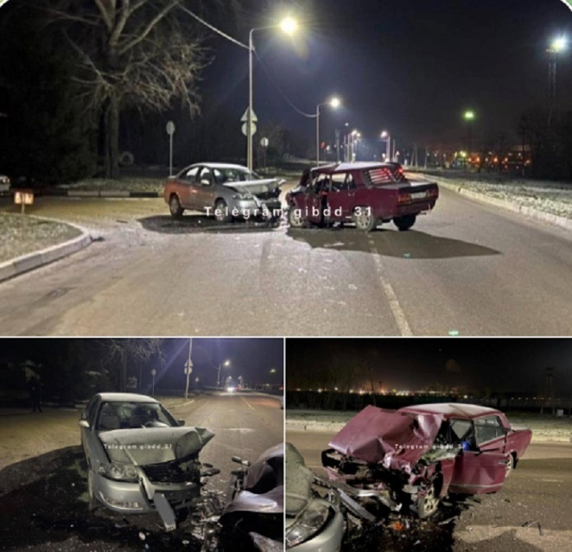

Сегодня, 10:47ПроисшествияФото: Пресс-служба ОМВД по г. Губкину

## Авария случилась на ул. Революционной.

18-летний водитель находился за рулём автомобиля **«ВАЗ 21074» 29 ноября в Губкине, в 23 часа 10 минут**. По предварительным данным сотрудников автоинспекции, он двигался в районе **дома № 73-б** по ул. Революционной.

Молодой человек допустил выезд на полосу встречного движения. Вследствие чего, он совершил столкновение с автомобилем **«Ниссан»**, которым управлял **42-летний водитель**.

В результате ДТП водитель автомобиля «Ниссан» и его **50-летний пассажир** получили телесные повреждения. **15-летняя пассажирка** автомобиля «ВАЗ» также была травмирована.

<https://vremya31.ru/news/proisshestviya/2022-11-30/dtp-s-uchastiem-dvuh-avtomobiley-proizoshlo-v-gubkine-304891>

**prostor31.ru**

# ДТП произошло в Губкине

Сегодня, 12:09Общество

Фото: УГИБДД по Белгородской области

## Будьте внимательны и осторожны на дороге.

Госавтоинспекция Губкина сообщила, что в **23** часа **10** минут **29 ноября** произошло ДТП.  По предварительным данным **18**-летний водитель, управляя автомобилем «ВАЗ 21074», двигаясь в районе дома № **73** Б по ул. Революционная, допустил выезд на полосу встречного движения. Он совершил столкновение с автомобилем «Нисан» под управлением **42**-летнего водителя.

В результате ДТП водитель автомобиля «Нисан» и его **50**-летний пассажир, а также **15**-летняя пассажирка автомобиля «ВАЗ» получили телесные повреждения.

Уважаемые участники дорожного движения!

Напоминаем вам о важности соблюдения каждым из вас, будь вы водителем или пешеходом, правил дорожного движения! Будьте внимательны и осторожны на дороге. Задумывайтесь над последствиями своих действий и поступков.

<https://prostor31.ru/news/obshestvo/2022-11-30/dtp-proizoshlo-v-gubkine-304944>

**rossaprimavera.ru**

Пожарно-спасательную часть за 38 млн рублей открыли в Губкине

Изображение: Сергей Аршинов © ИА Красная Весна

Площадь им. В. И. Ленина. Губкин. 9 мая 2022

Пожарно-спасательную часть стоимостью 38 млн рублей открыли в Губкине, проинформировала пресс-служба администрации Губкинского горокруга, 30 ноября сообщил портал «Открытый Белгород».

Новое подразделение занимает площадь 700 квадратных метров, число сотрудников составит 30 человек.

«Благодаря новой части значительно сократится время прибытия сотрудников МЧС к месту вызова в данном районе, что в свою очередь позволит снизить тяжесть последствий от возможных пожаров, чрезвычайных ситуаций, дорожно-транспортных и других происшествий», — отметил Сергей Потапов, начальник белгородского управления МЧС.

Спасатели новой части будут обеспечивать безопасности западного района Губкинского горокруга и микрорайон Журавлевки.

Здание депо построили в течение 2022 года. На строительство из областного бюджета выделено 38 млн рублей. В арсенале нового подразделения четыре пожарных автомобиля, легковой транспорт, боксы для размещения машин и современные системы управления и связи.

Читайте материал целиком по ссылке:

<https://rossaprimavera.ru/news/3a060ce6>

**openbelgorod.ru**

# Новая пожарно-спасательная часть за 38 млн рублей открылась в Губкине

Сегодня, 14:52Общество

Фото:

## На строительство депо было потрачено 38 миллионов рублей из областного бюджета.

В среду, 30 ноября в Губкине открыли новую пожарно-спасательную часть № 9. Это второе спасательное подразделение в регионе, созданное с нуля. Площадь здания — 700 квадратных метров, а количество сотрудников будет более 30 человек.

На церемонии открытия части приняли участие председатель Белгородской облдумы Юрий Клепиков, начальник белгородского управления МЧС Сергей Потапов, глава администрации Губкинского горокруга Михаил Лобазнов и сотрудники сформированной части.

**«Пожарно-спасательное подразделение, которое мы открыли, позволит поднять безопасность населения городского округа на новый уровень. Благодаря новой части значительно сократится время прибытия сотрудников МЧС к месту вызова в данном районе, что в свою очередь позволит снизить тяжесть последствий от возможных пожаров, чрезвычайных ситуаций, дорожно-транспортных и других происшествий»,**

[прокомментировал Сергей Потапов.](https://openbelgorod.ru/news/society/2022-11-30/novaya-pozharno-spasatelnaya-chast-za-38-mln-rubley-otkrylas-v-gubkine-304927?utm_source=yxnews&utm_medium=desktop)

Начальником новой части назначили Дениса Башкатова. Главной задачей перед спасателями стоит обеспечение безопасности западного района Губкинского горокруга, а также микрорайон Журавлевки.

Здание депо построили в течение 2022 года. На строительство из областного бюджета выделено 38 млн рублей. В арсенале нового подразделения четыре пожарных автомобиля, легковой транспорт, боксы для размещения машин и современные системы управления и связи.

<https://openbelgorod.ru/news/society/2022-11-30/novaya-pozharno-spasatelnaya-chast-za-38-mln-rubley-otkrylas-v-gubkine-304927?utm_source=yxnews&utm_medium=desktop>

**gubtrk.ru**

**В Губкине открыли пожарно-спасательную часть**

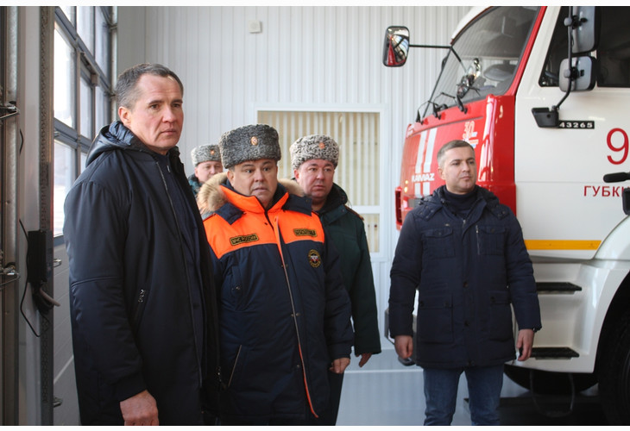

**В связи с удобным месторасположением спасательной части время реагирования сотрудников МЧС на городские вызовы сократится в несколько раз.**

Необходимость постройки ещё одной пожарно-спасательной части была очевидна: в Губкине было только одно здание пожарного депо, которое располагалось на другом конце города, что не позволяло укладываться во временной регламент оказания помощи в спасательных операциях. Теперь есть еще одна точка в микрорайоне Журавлики. Вблизи спасательной части районы ИЖС и многоквартирные дома, при этом микрорайон продолжает стремительно расти. В связи с таким удачным местоположением части время реагирования на вызовы по городу сократятся в несколько раз.

Строительство проходило в два этапа. Начало было заложено в прошлом году, а уже в этом успешно завершили. Для эффективной работы спасателей было приобретено 2 современных пожарно-спасательных автомобиля высокой проходимости, а также увеличено число личного состава до 80 человек. В новом подразделении, который получил порядковый номер 9, будут нести свою службу 35 сотрудников. На территории пожарно-спасательной части есть комнаты отдыха для сотрудников, учебный класс, боксы для размещения служебных автомобилей.

На торжественной церемонии открытия присутствовал **председатель областной Думы Юрий Клепиков**, который отметил хорошие условия и возможности построенного здания депо:

У вас теперь есть все условия, чтобы нести достойную службу в рядах министерства по делам гражданской обороны, чрезвычайным ситуациям и ликвидации последствий стихийных бедствий.

**Начальник Главного управления МЧС России по Белгородской области Сергей Потапов** поздравил коллектив МЧС Губкинского городского округа:

Огромная благодарность правительству области, что они внесли такой вклад в обеспечение безопасности жителей Губкинского городского округа. Желаю своим коллегам, чтобы было меньше несчастных случаев и, конечно, «сухих рукавов».

В ходе рабочего визита в Губкин, губернатор Белгородской области Вячеслав Гладков осмотрел новую ПСЧ и пообщался с Сергеем Потаповым.

Пожарно-спасательная часть №9 уже приступила к выполнению своих боевых задач.

<https://gubtrk.ru/news/society/13776-301122>

**belduma.ru**

# Юрий Клепиков принял участие в открытии новой пожарно-спасательной части в Губкине

• [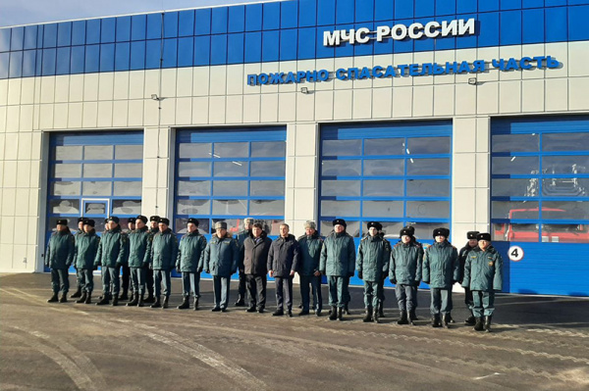](https://www.belduma.ru/upload/iblock/921/9217e070f226c0df474220b8556a7679.jpg)

Более 30 сотрудников, четыре современных специализированных автомобиля высокой проходимости и скорость прибытия расчёта на место возгорания быстрее в три раза. Открытие новой пожарно-спасательной части стало важным событием для Губкина как одной из динамично развивающихся территорий нашего региона. Строительство здания депо проходило в два этапа, из областного бюджета было выделено около 38 миллионов рублей.

Новое пожарное подразделение №9 позволит в полной мере обеспечить защиту населения и территории от огня. Это отметил на церемонии открытия спикер Белгородской областной Думы ***Юрий Клепиков***. Председатель поблагодарил личный состав части и регионального управления МЧС за профессиональное решение задач по предупреждению и ликвидации чрезвычайных ситуаций.

Начальник Главного управления МЧС России по Белгородской области ***Сергей Потапов*** подчеркнул, что новое пожарно-спасательное подразделение послужит ещё одним надёжным щитом для жителей региона. «Благодаря новой части значительно сократится время прибытия сотрудников МЧС к месту вызова в данном районе, что в свою очередь позволит снизить тяжесть последствий от возможных пожаров, чрезвычайных ситуаций, дорожно-транспортных и других происшествий», – добавил он

Все бойцы новой пожарно-спасательной части уже имеют солидный опыт работы, при формировании подразделения каждый из сотрудников прошёл серьёзный отбор. Задача ребят – обеспечивать безопасность западного района Губкинского городского округа, а также микрорайона Журавлики. Для её выполнения в новом пожарном депо созданы все условия. Площадь здания – около 700 квадратных метров. На территории части расположены комнаты отдыха, учебный класс, боксы для служебных автомобилей. Помимо автомашин есть автолестница, а также транспорт для различных профилактических работ.

Кроме того, пожарные будут использовать современные системы управления и связи. Впрочем, уже используют: новая пожарно-спасательная часть №9 сегодня приступила к выполнению задач.

<https://www.belduma.ru/news/detail.php?ID=87920>